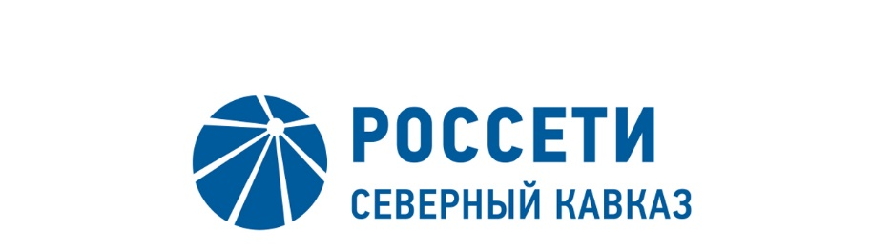

ПРОТОКОЛ №113
заседания Комитета по аудиту Совета директоров
ПАО «МРСК Северного Кавказа»

Место проведения заседания: г. Москва, ул. Беловежская, д. 4, ПАО «Россети».
Дата проведения заседания: 23 декабря 2019 года.
Время начала проведения заседания: 13 часов 00 минут.
Время окончания заседания: 13 часов 55 минут.
Форма проведения: совместное присутствие.
Дата составления протокола: 24 декабря 2019 года.

Всего членов Комитета по аудиту Совета директоров ПАО «МРСК Северного Кавказа» - 3 человека.
В голосовании приняли участие:
Кирюхин Сергей Владимирович
Гурьянов Денис Львович
Сасин Николай Иванович

Кворум имеется.

Присутствующие на заседании Комитета по аудиту от ПАО «Россети»:
- Посевина Ирина Олеговна, директор департамента внутреннего аудита

Присутствующие на заседании Комитета по аудиту от АО «КПМГ»:
1. Истомина Людмила Александровна, директор
2. Пименов Василий Андреевич, субподрядчик АО «КПМГ»

Присутствующие на заседании Комитета по аудиту от ООО «Эрнст энд Янг»
1. Моцарева Дарья Константиновна, менеджер отдела аудита

Присутствующие на заседании Комитета по аудиту от ПАО «МРСК Северного Кавказа»:
- Дынькин Павел Борисович, первый заместитель генерального директора
- Солодовник Олег Владимирович, заместитель генерального директора по безопасности
- Пудовкин Александр Николаевич, заместитель генерального директора по инвестиционной деятельности
- Кумукова Марина Халитовна, исполняющая обязанности заместителя генерального директора по корпоративному управлению
- Ларионова Наталия Викторовна, главный бухгалтер - начальник департамента бухгалтерского и налогового учета и отчетности
- Степанищев Вячеслав Владимирович, директор департамента капитального строительства
- Ирхин Михаил Викторович, директор дирекции внутреннего аудита и контроля
- Володкевич Наталья Юрьевна, начальник департамента реализации услуг и взаимодействия с клиентами
- Недобуга Дмитрий Николаевич, начальник департамента перспективного развития и технологического присоединения
- Волковский Виталий Валерьевич, заместитель директора департамента корпоративного управления и взаимодействия с акционерами.

ПОВЕСТКА ДНЯ:

- О рассмотрении письменной информации, представленной внешним аудитором по основным проблемам промежуточной бухгалтерской (финансовой) отчетности Общества за 9 месяцев 2019 года, подготовленной в соответствии с РСБУ, и информации менеджмента Общества о корректировках, внесенных по результатам внешнего аудита отчетности.
- О предварительном рассмотрении результатов внешней независимой оценки деятельности внутреннего аудита.
- О рассмотрении информации менеджмента по нестандартным операциям и событиям, а также по формированию резерва сомнительных долгов и оценочных обязательств.
- О рассмотрении существенных аспектов учетной политики Общества в 2019 году и планируемых изменений на 2020 год.

ИТОГИ ГОЛОСОВАНИЯ И РЕШЕНИЯ, ПРИНЯТЫЕ
ПО ВОПРОСАМ ПОВЕСТКИ ДНЯ:

Вопрос №1: О рассмотрении письменной информации, представленной внешним аудитором по основным проблемам промежуточной бухгалтерской (финансовой) отчетности Общества за 9 месяцев 2019 года, подготовленной в соответствии с РСБУ, и информации менеджмента Общества о корректировках, внесенных по результатам внешнего аудита отчетности.
Решение:
Принять к сведению письменную информацию (аудиторский отчет) руководству ПАО «МРСК Северного Кавказа» по основным проблемам учета и отчетности по итогам проведения промежуточного аудита бухгалтерской (финансовой) отчетности, подготовленной в соответствии с РСБУ за 9 месяцев 2019 года и комментарии менеджмента Общества к рекомендациям и наблюдениям внешнего аудитора.

Голосовали «ЗА»: Кирюхин С.В., Гурьянов Д.Л., Сасин Н.И.
«ПРОТИВ»: нет. «ВОЗДЕРЖАЛСЯ»: нет.
Решение принято единогласно.

Вопрос №2: О предварительном рассмотрении результатов внешней независимой оценки деятельности внутреннего аудита.
Решение:
Рекомендовать Совету директоров ПАО «МРСК Северного Кавказа» принять следующее решение:
«1. Принять к сведению отчет независимого эксперта АО «КПМГ» и оценку организации и деятельности внутреннего аудита ПАО «МРСК Северного Кавказа» согласно приложению к настоящему решению Совета директоров Общества.
2. Поручить Единоличному исполнительному органу обеспечить разработку и вынесение на утверждение Советом директоров Общества плана мероприятий по развитию и совершенствованию деятельности внутреннего аудита.
Срок: не позднее 01.03.2020.».

Голосовали «ЗА»: Кирюхин С.В., Гурьянов Д.Л., Сасин Н.И.
«ПРОТИВ»: нет. «ВОЗДЕРЖАЛСЯ»: нет.
Решение принято единогласно.

Вопрос №3: О рассмотрении информации менеджмента по нестандартным операциям и событиям, а также по формированию резерва сомнительных долгов и оценочных обязательств.
Решение:
1. Принять к сведению информацию менеджмента ПАО «МРСК Северного Кавказа» по нестандартным операциям и событиям, а также по формированию резерва сомнительных долгов и оценочных обстоятельств по состоянию на 30.09.2019 согласно приложению к настоящему решению.
2. Поручить менеджменту Общества вынести на рассмотрение Комитета по аудиту информацию по нестандартным операциям и событиям, формированию резерва сомнительных долгов и оценочных обязательств по итогам 2019 года одновременно с вопросом «О предварительном рассмотрении проекта бухгалтерской (финансовой) отчетности Общества за 2019 год, подготовленной в соответствии с РСБУ».

Голосовали «ЗА»: Кирюхин С.В., Гурьянов Д.Л., Сасин Н.И.
«ПРОТИВ»: нет. «ВОЗДЕРЖАЛСЯ»: нет.
Решение принято единогласно.

Вопрос №4: О рассмотрении существенных аспектов учетной политики Общества в 2019 году и планируемых изменений на 2020 год.
Решение:
Принять к сведению представленную Обществом информацию о существенных аспектах учетной политики Общества в 2019 году и планируемых изменениях на 2020 год.

Голосовали «ЗА»: Кирюхин С.В., Гурьянов Д.Л., Сасин Н.И.
«ПРОТИВ»: нет. «ВОЗДЕРЖАЛСЯ»: нет.
Решение принято единогласно.

Приложение: | Информация менеджмента ПАО «МРСК Северного Кавказа» по нестандартным операциям и событиям, а также по формированию резерва сомнительных долгов и оценочных обстоятельств по состоянию на 30.09.2019.

Председатель Комитета |  | С.В. Кирюхин
Секретарь Комитета | Н.В. Толмачева

